Код Иоанна: Откровение Звездочетов[1]

*Астрологический и духовный символизм книги ‘Апокалипсис’*

**Введение**

Символизм новозаветной книги *Откровение* Иоанна Богослова (на греческом - *Апокалипсис*), написанной в конце 1 века н.э., невозможно понять без учета обстоятельств формирующих адекватный для понимания контекст. Обстоятельства эти следующие:

1. Книга *Откровение* является, помимо всего прочего, астросимволической хронологией раннего периода жизни Иисуса из Назарета и Святого Семейства.
2. Хронология эта базируется на дате Рождества произошедшего 27 июля 7 года до н.э.[2]
3. Событие Рождества происходит в первый день месяца Ав, согласно еврейскому календарю.
4. 9 Ава 70 года н.э. войсками римского императора Тита был разрушен Иерусалимский Храм.
5. События описанные в книге *Откровение* корреспондируют с календарем еврейских памятных дней и религиозных праздников, манифестирующих духовные процессы.

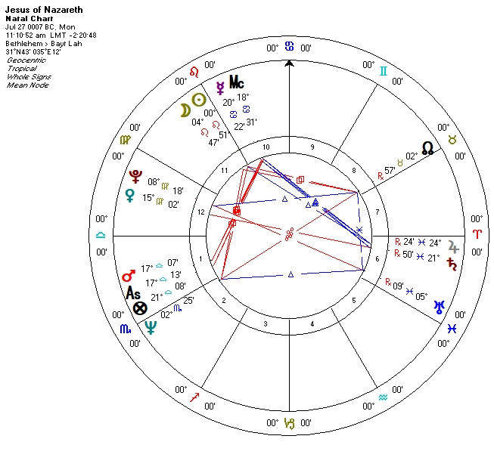

**Почему книга называется ‘*Откровение*’?**

*И выйдя, Иисус шел от храма; и приступили ученики Его, чтобы показать Ему здания храма. Иисус же сказал им: видите ли всё это? Истинно говорю вам: не останется здесь камня на камне; всё будет разрушено.[3]*

9 Ава 70 года н.э. войсками римского императора Тита был разрушен Второй Иерусалимский Храм. Событие это было колоссальным трагическим переломом в исторической и духовной судьбе еврейского народа. Духовной причиной катастрофы 70 года н.э. еврейские мудрецы называют ‘беспричинную ненависть’ воцарившуюся в народе.[4] С тех давних пор каждый год накануне 9 Ава евреи читают *Парашат Масей* – недельную главу Торы[5] с рассказами о 42 стоянках на пути к Земле Обетованной и о смерти Первосвященника Аарона, случившейся 1 Ава в 1273 году до н.э.[6] Дата смерти Аарона – единственная дата смерти на страницах Торы. Мы не знаем ни даты смерти Авраама, ни даты смерти Моисея. Чтение *Парашат Масей* имеет своей целью напомнить об уроках Аарона о котором мудрец Гиллель сказал: *‘Учись у*Аарона: *цени мир и стремись к миру, люби людей и приближай их к Торе.’[7]*  Последняя Суббота перед 9 Ава является особым днем. Она носит название Шаббат Хазон – Суббота Видения или Суббота Откровения. В этот день читают отрывки из *книги пророка Исайи*.[8] Видения Исайи напоминают слушателям о свершившемся пророчестве, гневе Всевышнего, наказании за нарушение заповедей и возможности исправления.

*И явилось на небе великое знамение: жена, облеченная в солнце…[9]*

В натальной карте Иисуса из Назарета знак Девы расположен над горизонтом, на дневной стороне.

*Она имела во чреве…[10]*

Управитель 1 дома расположен в 12 доме, в Деве.

*…под ногами ее луна…[11]*

*…и кричала от болей и мук рождения…[12]*

И другое знамение появилось на небе: вот, большой красный дракон… Дракон сей стал перед женою, которой надлежало родить, дабы, когда она родит, пожрать ее младенца.*[13]*

В натальной карте Луна *не* расположена под ногами Девы. Апокалиптическая картина неба описывает *не* событие рождения, а какое-то другое событие. Что же это за событие и как связано оно с событием рождения? Позволим Луне двигаться из натального положения по зодиакальному кругу. Через какое-то время Луна пройдет через знак Девы соединившись с Венерой. Далее, она войдет в Весы и в какой-то момент окажется ‘под ногами’ созвездия Девы. И вот тут-то, на ‘сожженном пути’, ее ждет соединение с Марсом, единственной планетой аспектирующей Луну в натальной карте. Произойдет это соединение в 21 градусе Весов, 1 Августа (6 Ава), на закате.[14] (Обратим внимание на то, что в этой транзитной карте Венера образует точную оппозицию с Сатурном).

Почему, как бы то ни было, автор дает описание не дня Рождества, а дня, когда Луна расположена ‘под ногами’ Девы? Какое событие произошло в жизни Натива через 5 дней после рождения? На этот вопрос у нас нет ответа. Зато у нас есть ответ на вопрос о том что стало происходить в последнюю Субботу перед 9 Ава каждый год через 77 лет после рождения Натива. *Дело в том, что 1 августа 7 года до н.э. (а именно, в этот день Луна опускается ‘под ноги’ Девы) была Суббота. В будущем такая Суббота станет Шаббат Хазон, Субботой Откровения.* Зачем автору книги *Откровение* понадобилось маркировать эту дату? 7 год до н.э. время относительно мирное и ничто не предвещает грядущую катастрофу. Но поскольку наш автор пишет свою книгу *после* великих трагических событий, то связывает рождение и судьбу Мессии, предсказавшего разрушение Храма, с событием 9 Ава 70 года н.э. Могло ли быть иначе, если Мессия родился 1 Ава, в йорцайт Аарона, за неделю до трагической даты? Иоанн ищет отражение смысла исторических событий будущего в астросимволическом контексте исторических событий прошлого. Величайшим из таких событий, предшествующим разрушению Храма, для Иоанна несомненно было Рождество Христово.

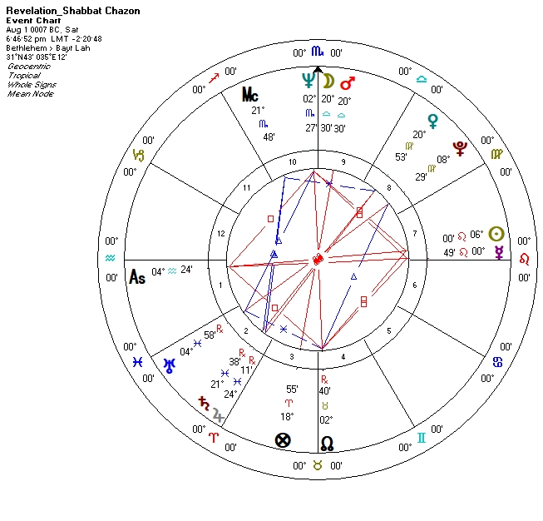

**Код Матерна: Рождение Мессии**

Войдя в 22 градус Весов, Луна ляжет на Северную Чашу. 3 Августа Марс образует точное соединение с Северной Чашей и остается в этом градусе до 4 Августа (9 Ава). *Северная Чаша Весов – звезда ‘бессмертного имени’.[15]* В этот же день, падшая под властью Марса в Скорпионе растущая Луна, сделает трин с Юпитером в Рыбах. Рождение Мессии было попыткой предупредить и предотвратить трагическое развитие событий, остановить ‘беспричинную ненависть’, задуматься о предостережениях Исайи и заветах Аарона. А если эти цели не будут достигнуты, сделать Себя жертвой искупления. Так мог думать о судьбе Мессии Иоанн. Он мог думать еще и другое. ‘Иисус сказал им в ответ: разрушьте храм сей, и Я в три дня воздвигну его. На это сказали Иудеи: сей храм строился сорок шесть лет, и Ты в три дня воздвигнешь его? А Он говорил о храме тела Своего’[16]. Согласно иудейскому Закону, на восьмой день после рождения Натива была исполнена заповедь обрезания.[17] ‘…*и сие будет знамением завета между Мною и вами.’*[18] Мудрецы Талмуда высказывают мнение, что Мессия должен быть рожден 9 Ава.[19]

Небесная и астросимволическая динамика первых девяти дней после физического воплощения Натива манифестируют таинственный процесс подготовки к заключению Мессианского Завета. Процесс этот начался в йорцайт Аарона, прошел через Шаббат Хазон и завершился обрядом Брит Мила 9 Ава.[20]

*If Jupiter comes into aspect with the waxing Moon,*

*this will create men of almost divine and immortal nature.[21]*

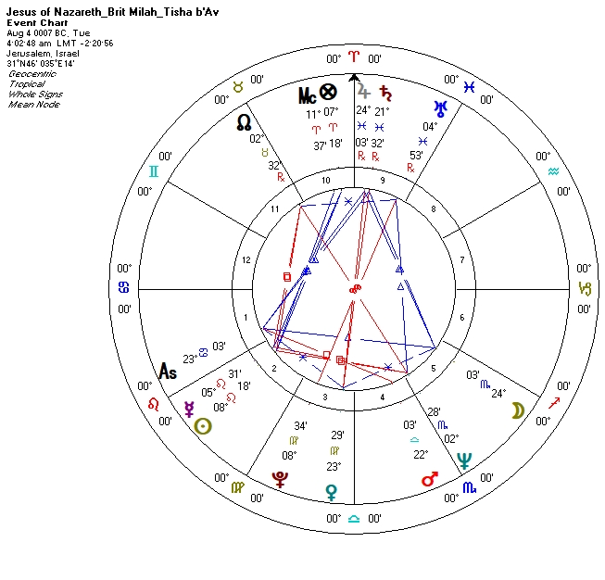

**Выход из Египта**

*И родила она младенца мужеского пола, которому надлежит пасти все народы жезлом железным; и восхищено было дитя ее к Богу и престолу Его[22].*

*Ангел Господень является во сне Иосифу и говорит: встань, возьми Младенца и Матерь Его и беги в Египет, и будь там, доколе не скажу тебе, ибо Ирод хочет искать Младенца, чтобы погубить Его.[23]*

*И даны были ему уста, говорящие гордо и богохульно, и дана ему власть действовать сорок два месяца*.[24]

*А жена убежала в пустыню, где приготовлено было для нее место от Бога, чтобы питали ее там тысячу двести шестьдесят дней.[25]*

*Встань, возьми Младенца и Матерь Его и иди в землю Израилеву, ибо умерли искавшие души Младенца. Он встал, взял Младенца и Матерь Его и пришёл в землю Израилеву.[26]*

Весной 4 года до н.э. умер царь Ирод Великий. В декабре, через 42 месяца после рождения первенца, Святое Семейство вернулось из вынужденной, продиктованной соображениями безопасности, египетской эмиграции. Возвращение приходится на праздник очищения Храма от языческой скверны после победы Маккавеев над греками в 165 году до н.э. В дни Хануки (с 25 числа месяца Кислев до 2 или 3 числа месяца Тевет) зажигают восемь свечей от центральной, девятой свечи общего подсвечника. В первый день - одну свечу, во второй - две и т.д. Согласно учению каббалы, горящие свечи Хануки символизируют фазы духовных состояний называемые сфирот.[27] Также, согласно античным источникам, свечи ханукального светильника (он называется менора ханукия) имеют планетные соответствия.[28] [29] Транзит Луны с 14 по 21 декабря символизирует период изгнания и возвращения. Вышедшая 14 декабря из непредсказуемого положения в Весах, сбежавшая от Марса, Луна находится в падении и под властью Марса в Скорпионе, проходит по марсианским термам ‘сожженного пути', но, к счастью, невидима для своего управителя. Вхождение в знак Стрельца выводит Луну из зоны риска. Положительными показателями является власть благодетельного Юпитера и взаимная рецепция с ним. Отрицательными – аверсия. На пятый день Хануки Луна будет сожжена и обновится. Cледующий этап - изгнание под властью Сатурна, в Козероге, знаке падения Юпитера. Луна и Юпитер формируют оппозицию. Водолейный период под властью Сатурна пройдет легче и станет последним этапом перехода. Принимая на себя необходимые ограничения требуемые аспектирущим Сатурном, Луна, завершает 21 декабря свой ханукальный путь. 23 декабря, в день зимнего солнцестояния, она пересекает границу знака Рыб и образует трин со своим управителем, экзальтирующим в ее обители. Марс и Сатурн образуют точную оппозицию. Транзит Луны в период Хануки манифестирует, выражаясь каббалистическим языком, подъем сфиры Малхут (царство) в сфиру Бина (понимание). Работа сфиры Хесед (милосердие) заключается в том, чтобы провести духовное очищение сфиры Малхут и возвысить ее желания до высшего духовного состояния, отказа от эгоизма, подобия Творцу, называемого Бина. Луна является астрологическим соответствием сфиры Хесед. Юпитер соответствует Малхут.[30] [31] За следующие две недели Луна дойдет до Юпитера и соединится с ним в своей обители. К этому моменту истечет 1260 дней со дня рождения Натива.

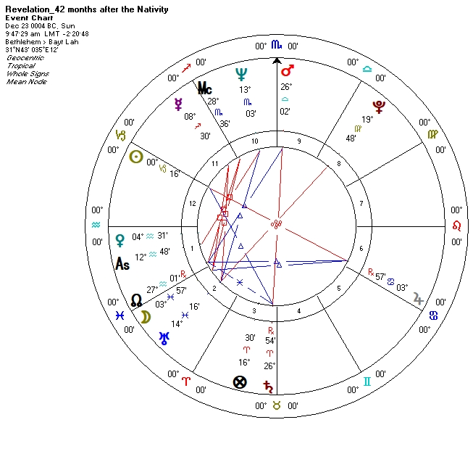

**Plus Ultra.**[32] **Код Иерамиила: Потерянные колена и Crux Praestabilita.**[33] **Точка сборки**

*Оттуда Пастырь и твердыня Израилева, от Бога отца твоего, Который и да поможет тебе, и от Всемогущего, Который и да благословит тебя благословениями небесными свыше, благословениями бездны, лежащей долу, благословениями сосцов и утробы, благословениями отца твоего, которые превышают благословения гор древних и приятности холмов вечных; да будут они на голове Иосифа и на темени избранного между братьями своими.*[34]

*И укреплю дом Иудин, и спасу дом Иосифов, и возвращу их, потому что Я умилосердился над ними, и они будут, как бы Я не оставлял их: ибо Я – Господь Бог их и услышу их.  
Как герой будет Ефрем; возвеселится сердце их, как от вина; и увидят это сыны их и возрадуются; в восторге будет сердце их о Господе*.[35]

Проведенное расследование позволяет подвести некоторые итоги и, возможно, выйти на новые рубежи. Напомним, что точкой отсчета нашего расследования является гипотеза о зашифрованной в трактате римского астролога 4 века Юлия Фирмика Матерна дате Рождества.[36] Мы предполагаем, что истинная дата Рождества – 27 июля 7 года до н.э. Время рождения – 11:11 до полудня. Восходящим зодиакальным знаком в момент рождения были Весы. 27 июля 7 года до н.э. – начало нового лунного месяца, 1 Ава, согласно еврейскому лунному календарю. Этот день является годовщиной смерти Первосвященника Аарона. Колено Аарона – это колено Левия, род священников Скинии Завета и Иерусалимского Храма. Кумранские, апокрифические и христианские источники доносят до нас мнение, что Мессия не только Царь из дома Давида (колено Иуды), но также и Первосвященник, *‘призываемый Богом, как и Аарон’[37].* Обратимся к традиционным еврейским источникам. Традиция говорит о двух Мессиях. Один из них – Мессия, потомок Давида, Машиах бен Давид. А вот другой – не потомок Аарона, как можно было ожидать, а потомок Иосифа, Машиах бен Йосеф.[38] Действительно, в рассказе Торы Иосиф противопоcтавлен своим братьям. Он видит сны в которых братья поклоняются ему. Братья ненавидят его, как отцовского любимчика, и хотят убить. В результате Иосифа продают в рабство в Египет, где он по воле Всевышнего, делает головокружительную карьеру на государственном поприще. В заключение истории, Иосиф прощает своих раскаявшихся братьев и примиряется с ними.[39] Существуют глубокие теологические и каббалистические объяснения увлекательной истории Иосифа и его братьев.[40] Нас интересует астрологический аспект этой истории. Двенадцать колен Израиля соответствуют двенадцати знакам Зодиака. Каждый род из потомков праотца Иакова, получивший земельный надел в Земле Обетованной, имеет свой ‘небесный надел’. За исключением одного рода – колена Левия. В чем же дело? И как такое может быть? Наделов можно наделать сколько угодно, но знаков Зодиака – двенадцать. Не больше и не меньше. Проблема заключается в том, что колену Левия не полагался земельный надел.[41] Священники левиты селились на территории других колен являясь объединительной силой для всего Израиля. *В Торе* предложен выход из затруднительного положения ‘нехватки’ списочной *численности* наделенных собственной территорией израильских племен. Этот показатель никогда не меняется. Перечисляемых племен всегда двенадцать. Отсутствие левитов компенсируется изменением первоначального списочного *состава*. Как такое возможно? Такое возможно сделать следующим образом: Колено Левия удаляется из списка, а какое-то другое колено, из оставшихся, раздваивается. Этим коленом оказывается колено Иосифа. Почему такое возможно? Дело в том, что у Иосифа было двое сыновей – Манассия и Ефрем.[42] По решению Иакова, потомки Иосифа разделились на два отдельных колена.[43] Таким образом, когда в *Торе* в первый раз приводится список племен, то в него включены и колено Левия, и колено Иосифа.[44] В других списках колено Левия, по понятным причинам, не берется в расчет, а вместо колена Иосифа, в них присутствуют колена Манассии и Ефрема.[45] Мы разобрались c коленами Левия и Иосифа и с их представительством на земле. Теперь осталось понять как Левий и Иосиф представлены на небе. С Левием все более или менее понятно. *‘…нет левиту части и удела с братьями его: Сам Господь есть удел его, как говорил ему Господь, Бог твой’*.[46] Иными словами, ‘небесный надел’ Левия располагается выше звезд. А ‘небесный надел’ Иосифа? В 12 веке, в Испании, была собрана компиляция еврейских апокрифов и легенд *Sefer ha-Zikhronot (Книга Воспоминаний)*, получившая в более позднее время известность под названием *Хроники* *Иерамиила*. В этом сборнике присутствует пересказ второй главы библейской книги *Числа*, где изложен порядок построения племен вокруг Скинии Завета.[47] *'Сыны Израилевы должны каждый ставить стан свой при знамени своем, при знаках семейств своих; пред скиниею собрания вокруг должны ставить стан свой’*.[48] О том, что представляли собой родовые эмблемы на знаменах израильтян, Библия умалчивает. Зато об этом не умалчивают ‘Хроники Иерамиила’. В апокрифическом сказании сообщается не только под каким знаменем и эмблемой выступало каждое колено. Значительно более интригующим является то, что автор апокрифа устанавливает соответствие каждого колена зодиакальному созвездию.[49] Эти соответствия следующие:

Иссахар - Овен Иуда - Лев Завулон - Стрелец

Рувим - Телец Симеон - Дева Гад - Козерог

Ефрем - Близнецы Манассия - Весы Вениамин - Водолей

Дан - Рак Асир - Скорпион Неффалим – Рыбы

По какому принципу установлено это соответствие? Начнем с того, что Скиния Завета окружена с четырех сторон военными лагерями по три колена в каждом. Лагеря соответствуют четырем стихиям (элементам). Порядок расположения колен в лагерях и соответствие лагерей стихиям следующие:

Восток: Иуда, Иссахар, Завулон – Огонь

Юг: Рувим, Симеон, Гад – Земля

Запад: Ефрем, Манассия, Вениамин – Воздух

Север: Дан, Асир, Неффалим - Вода

Соответствие колена и знака Зодиака устанавливается в порядке последовательности знаков в эклиптике и порядке расположения племен в лагерях-стихиях. Единственным исключением из этого правила является то, что Овен и Лев меняются местами. Первому племени в ‘восточно-огненном’ списке - Иуде присваивается не Овен, а Лев. Далее, устанавливаются соответствия для остальных ‘первых’. Второму племени в ‘восточно-огненном’ списке - Иссахару присваивается не Лев, а Овен. Далее, устанавливаются соответствия для остальных ‘вторых’ и т.д. Еврейская традиция склоняется к тому, что Мессия из колена Иосифа будет потомком Ефрема. Если верен порядок соответствий *Sefer ha-Zikhronot*, дом Ефрема в обсуждаемой натальной карте девятый и его управитель расположен на МС.[50] Так обстоит дело в *‘Хрониках Иерамиила’.*  В еврейской традиции существует и другой принцип соответствия колен Израиля и знаков Зодиака. Он реализуется в переводе *Торы* на арамейский язык *Таргума Псевдо-Йонатана[51]* (1 век до н.э.).[52] Порядок и соответствие племен и стихий тот же, что и в *Sefer ha-Zikhronot.* Знакификсированного креста присваиваются всем ‘первым’:Иуда – Лев, Рувим – Телец, Ефрем – Водолей, Дан – Скорпион. О других соответствиях не говорится ничего. Можно предположить, что знаки кардинального креста присваиваются всем ‘вторым’. Знаки мутабельного креста присваиваются всем ‘третьим’. Мы имеем следующую картину:

Иссахар - Овен Иуда - Лев Завулон - Стрелец

Рувим - Телец[53] Гад - Дева Симеон - Козерог

Вениамин - Близнецы Манассия - Весы Ефрем - Водолей

Дан - Скорпион Асир - Рак Неффалим – Рыбы[54]

Солнечный знак в карте нашего Натива – Лев, знак колена Иуды, знак дома Давида. Восходящий знак, Весы – также как и в варианте *Sefer ha-Zikhronot,* знак Манассии, знак Иосифа.[55] Возможен и друглй вариант. Знаки мутабельного креста присваиваются всем ‘вторым’. Знаки кардинального креста присваиваются всем ‘третьим’. Тогда Весы будут коленом Вениамина, а Близнецы – Манассией.[56] В этом случае домом Манассии становится девятый дом, управитель которого расположен на МС. Солнечный и восходящий знаки - Иуда и Вениамин[57] – колена верные царям Иудейского царства, потомкам Давида.[58] Вениамин - единственный брат Иосифа по матери.[59] Апостол Павел подчеркивает свое происхождение из колена Вениамина.[60] Дом Ефрема в Водолее[61] при любых раскладах – пятый. Его управитель Сатурн расположен в соседних Рыбах[62] и соединен с Юпитером. Сатурн - сфира Есод, ‘Машиах бен Йосеф’. Юпитер - сфира Малхут, ‘Машиах бен Давид’.[63] Так обстоит дело в *Таргуме Псевдо-Йонатана.* Колено Манассии упомянуто в книге *Откровение*, а колено Ефрема не упомянуто. Вместо него говорится о ‘колене Иосифа’.[64] Не в наших силах углубляться в теологические тонкости различий Ефрема и Манассии. Напомним лишь, что желанием Иосифа было, чтобы благословение Иакова получил первенец Манассия, но Иаков возложил правую руку на голову Ефрема. Манассия получил благословение левой рукой.[65]

*And from the grave on the third day I'll rise.   
Then, like a fleet of barges down the stream,   
The centuries will float forth from the night*

*And make their way before my judgment seat.[66]*

*Dixi et Vale!*

© *Vadim Krakovsky*

All Rights Reserved

1. Настоящая статья является продолжением статьи ‘The Maternus Code: The Gospel of the Stargazers’, опубликованной в *ISAR International Journal*, Vol. 48, N3, December, 2019, pp. 22-36.
2. Исходным пунктом нашего расследования является гипотеза о дате Рождества зашифрованной в трактате римского астролога 4 века Юлия Фирмика Матерна *Mathesis.* See Maternus, Julius Firmicus, *Mathesis*, trans. J.H. Holden (Tempe: American Federation of Astrologers, 2011), Book VIII, XXV, 6, p. 512.
3. *Mt. 24:1-2*

  
4. Babylonian Talmud, *Yoma*, 9b
5. *Тора* – *Пятикнижие Моисеево*, первые пять книг Библии.
6. *Numbers* 33:1-36:13
7. Mishnah, *Pirkei Avot*, 1:12
8. *Isaiah* 1:1-27
9. *Rev.* 12:1
10. *Rev.* 12:2
11. *Rev. 12:1*
12. *Rev.* 12:2
13. *Rev.* 12:3-4
14. В момент соединения Луны и Марса Солнце расположено в полуторах градусах над десцендентом. Знак Девы – 8 дом. Это не ‘жена, облеченная в солнце’ (*Rev. 12:1).* Эта ‘жена облечена была в порфиру и багряницу’ (*Rev. 17:4).* Автор книги *Откровение* дает выразительное символическое описание заката в характерных пурпурном и алом тонах.  
    
15. Ebertin, R., Hoffmann, G., *Fixed Stars and Their Interpretation*, trans. I. Banks and L. Kratzsch (Tempe: American Federation of Astrologers, 2001), p. 65.
16. Jn. 2:19-21
17. В греческом оригинале *Евангелия от Луки* сказано ὅτε ἐπλήσθησαν ἡμέραι ὀκτὼ , **'по прошествии восьми дней'** (*Lk. 2:21).* В нашем случае этот день выпадает на 9 Ава. На иврите обряд обрезания называется Брит Мила.
18. *Gen.* 17:11
19. The Jerusalem Talmud*, Berachos* 2:4; *Eichah Rabbah* 1:51.
20. Натив завершит свою земную Миссию 9 апреля 30 года н.э. (17 Нисана). В этот день Юпитер и Луна были расположены на небе так же, как 4 августа 7 года до н.э. (9 Ава).
21. Maternus, Julius Firmicus, *Ancient Astrology Theory and Practice: Matheoseos, Libri VIII*, trans. J.R. Bram (Park Ridge: Noyes Press, 1975), Liber Tertius, III, 9, p. 80.
22. *Rev. 12:5*
23. *Mt. 2:13*

   
24. *Rev. 13:5*

   
25. *Rev. 12:6*
26. *Mt. 2:20-21*

   
27. # *Zohar* I, 51a, in Matt, D. (ed.), *Zohar*, trans. and comm. D. Matt, 12 Vols (Stanford: Stanford University Press, 2003-2019); Laitman, M., Rav, *Introduction to the Book of Zohar: The Science of Kabbalah*, 2 Vols, Bnei Baruch (Toronto: Laitman Kabbalah Publishers, 2005).

   
28. Bekkum, W.J. van, *Hebrew Poetry in Late Antiquity: Liturgical Poems of Yehudah*, Critical Edition with Introduction and Commentary (Leiden: Brill Publishers, 1998), pp. 124-125.
29. Не следует путать девятисвечную менору ханукия, которая является принадлежностью только ритуалов Хануки, с семисвечной менорой. Семисвечная менора постоянно находилась в Иерусалимском Храме. Свечи семисвечной меноры символизируют семь нижних сфирот – от хесед до малхут - и имеют те же соответствия пяти планетам и двум светилам, что и ханукия. See Parsha *Terumah*; *Zohar* II, 157b; Josephus Flavius, *Jewish War*, Book 5, Ch. 5:5; *Jewish Antiquity*, Book 3, Chs. 6:7, 7:7; Philo of Alexandria, *Moses*, 2, 102-103; *Questions and Answers on Exodus*, 2, 73-79; *Who is the* *Heir*, 43:216-46:229. ‘Я обратился, чтобы увидеть, чей голос, говоривший со мною; и обратившись, увидел семь золотых светильников и, посреди семи светильников, подобного Сыну Человеческому, облеченного в подири по персям опоясанного золотым поясом' *(Rev. 1:12).*
30. # *Tikkunei ha-Zohar*, no. 70 (128b), in Kiener, R.C., “The Status of Astrology in the Early Kabbalah: From the ‘Sefer Yesirah’ to the ‘Zohar’”, *Jerusalem Studies in Jewish Thought*, no. 3–4 (1987), p. 40.

   
31. Сфира Бина и расположенная над ней сфира Хохма, символизируются свечами ханукального светильника, но не имеют планетного ‘представительства’. Хохму и Бину ‘обслуживают’ сфирот расположенные под ними. Верхней из этих сфирот является сфира Хесед.
32. За пределы *(Latin).*
33. Предустановленный крест *(Latin).*
34. *Gen.* 49:24-26
35. *Zech.* 10:6-7.
36. The Maternus Code: The Gospel of the Stargazers, *ISAR International Journal*, Vol. 48, N3, December, 2019, pp. 22-36.
37. *Heb.* 5:4-5; Brook, G.J., ‘The Messiah of Aaron in the Damascus Document’, *Revue de Qumrân*, Vol. 15, No. 1/2, 57/58 (September, 1991), pp. 221-223; Hilhorst, A., Puech, É., Tigchelaar, E.J.C. (eds.), *Flores Florentino: Dead Sea Scrolls and Other Early Jewish Studies in Honour of Florentino Garcia Martinez* (Leiden: Brill Publishers, 2007), p. 212; Roberts, A. and Donaldson, J. (eds.), *The Testaments of the Twelve Patriarchs*, trans. R. Sinker, in *Ante-Nicene Fathers*, Vol. 8 (Buffalo: Christian Literature Publishing Co., 1886), 2:5, 5:5, 7:5, 8:5-6, 9:8, 11:19.
38. *Zech.* 12:10;Babylonian Talmud, *Sukkah* 52a, 52b; Mitchell, D.C., *Messiah ben Joseph* (Newton Mearns: Campbell Publications, 2016); Sigvartsen, J.A., *Messiah ben Joseph: A Type in both Jewish and Christian Traditions* (Wilmore, KY: GlossaHouse, LLC, 2018); Bakst, J.D., *The Secret Doctrine of the Gaon of Vilna, 2 Vols.,* (Colorado Springs: City of Luz Publications, 2013).
39. *Gen.* 37-50
40. *Zohar* I:25b; ibid. II:120a, III:153b, 246b, 252a. В каббале ‘Машиах бен Йосеф’ и ‘Машиах бен Давид’ символизируют великие силы исправления мира и раскрытия Творца. See Laitman, M., Rav, *Introduction to the Book of Zohar: The Science of Kabbalah*; Scholem, G., *The Messianic Idea in Judaism* (New York: Schocken Books, 1995).
41. *Deut.* 8:9-10, 18:1-8; *Num.* 18:20-23
42. *Gen.* 41:50-52, 46:20; *Num.* 26:28
43. *Gen.* 48:5
44. *Gen.* 49:1-33
45. *Josh.* 14:1-4*; Num.* 1:10, 47
46. *Deut.* 10:8-9
47. *Num.* 2:1-34
48. *Num.* 2:2
49. Gaster, M. (ed.), *The Chronicles of Jerahmeel,* trans. M. Gaster (Germany: Jazzybee Verlag, 2012), pp. 177-180.
50. # Пророк Осия предрекает, что придет время и в наказание за богоотступничество ‘иссякнет родник’ Ефрема. Но придет и время исправления, когда ‘уврачую отпадение их, возлюблю их по благоволению; ибо гнев Мой отвратился от них’ (*Hosea* 13:15, 14:5). Пророк Иезекиль передает народу требование Всевышнего о союзе родов Давида и Иосифа - Иуды и Ефрема (*Ezekiel* 37:15-21). See Targum *Yehonathan* on Exodus 4:11; *Zohar* II:120a; ibid. 153b, 194b, 243b.; Midrash *Tehulim* 60:3; Torrey, C.C.,’The Messiah, son of Ephraim’, *Journal of Biblical Literature,* Vol. 66, No. 3, Sep., 1947, pp. 253-277; Heinemann, J., ‘The Messiah of Ephraim and the Premature Exodus of the Tribe of Ephraim’, *The Harvard Theological Review,* Vol. 68, No. 1, Jan., 1975, pp. 1-15.

   
51. Помимо текста *Торы, Targum Pseudo-Jonathan* содержит дополнительную информацию из других источников. В старой научной литературе *Targum Pseudo-Jonathan* именуется *Targum* Jonathan Ben Uzziel или *Palestinian Targum.* Изначально его название было *Targum Yerushalmi (Jerusalem Targum*). Время создания *Targum Pseudo-Jonathan* является предметом дебатов в научной литературе*.*
52. Etheridge, J. W (ed.), The Targums of Onkelos and Jonathan Ben Uzziel. On the Pentateuch With The Fragments of the Jerusalem Targum From the Chaldee, Vol. 2, trans. J. W. Etheridge (London: Longman, Roberts and Green, 1865), pp. 343-345.
53. В библейской книге *Второзаконие* Иосиф сравнивается с волом (*Deut.* 33:17). Тем не менее, как мы видим, Телец – это Рувим. Он старший из сыновей Иакова и был против убийства Иосифа (*Gen.* 29:32, 37:18:37:22). Это спасло Иосифу жизнь. Дом Рувима – восьмой в обсуждаемой натальной карте. Его управитель Венера управляет также и восходящим знаком. Иными словами, жизнью и смертью. Венера расположена в двенадцатом доме. See Hamaker-Zondag, K., *The Twelfth House: The Hidden Power in the Horoscope*, trans. Translate Ltd. (York: S. Weiser, 1992), pp. 43-54.

   
54. В классическом каббалистическом тексте *Sefer Yetzirah* (2-4 век) знаки присвоены коленам в порядке последовательности знаков в эклиптике, с учетом порядка расположения племен в военных станах, но без учета связки станов и стихий. Иуда – Овен, Иссахар – Телец и т.д. Тот же порядок мы встречаем в *Yalkut Shimoni* (11-13 век). Ассоциация колена Иуды с Овном имеет некоторые христианские теологические основания. Но едва ли эта связь имеет отношение к символизму книги *Sefer Yetzirah.* Ближе к аутентичности, по нашему мнению, являются подходы *Sefer ha-Zikhronot* и *Targum Pseudo-Jonathan*, как более осмысленные. Иуда, несомненно, Лев.
55. Есть основания полагать, что Весы являются знаком допотопного патриарха Еноха, сына Иареда, внука Малелеила. Иаред ассоциирован со знаком Девы. Малелеил – со знаком Льва. Еноху приписывается авторство трех т.н. *Книг Еноха. ‘*Верою Енох переселен был так, что не видел смерти; и не стало его, потому что Бог переселил его. Ибо прежде переселения своего получил он свидетельство, что угодил Богу’ (*Heb*. 11:5). See *Jud.* 1:14-15; *Gen*. 5:18-24; *Lk*.3:37; Schiffman, L.H., *Texts and Traditions; A Source Reader for the Study of Second Temple and Rabbinic Judaism* (Hoboken, NJ: KTAV Publishing House, 1998), pp. 472-473.
56. Есть некоторое подобие в судьбе Вениамина и Манассии. Династии царей из колена Вениамина не удалось утвердиться на престоле Израиля. Ее сменила династия из колена Иуды. Первенец Иосифа Манассия не получил благословения деда Иакова первым. Получить ‘приоритетное’ благословение было суждено младшему сыну Иосифа, Ефрему.
57. Из колена Вениамина происходил первый царь Израиля Саул (1079-1010 до н.э.) (*1 Kgs* 9:1-2, 15-17).
58. Единое Израильское царство около 932-928 годов до н.э. распалось на два царства – Иудейское и Израильское (*1 Kgs.* 12:1-17; *2 Chron.* 10:1-17). В Иудейском царстве продолжала править династия Давида из колена Иуды. Израильское царство возглавил раскольник из колена Ефрема. Израильское царство объединило десять племен которые впоследствии стали называть ‘потерянными коленами Израиля’ (*1 Kgs.* 11:29-40, 12-20). В период правления иудейского царя Асы (911-870 до н.э.) некоторые представители племен Ефрема и Манассии переселились в Иудейское царство (*2 Chron.* 15:9). Позже, царь Езекия (739-687 до н.э.) призвал колена Ефрема и Манассии к возвращению (*2 Chron.* 30:1).
59. *Gen.* 30:22-24, 35:16-20.
60. *Rom.* 11:1; *Phi*. 3:5.
61. Согласно Аврааму ибн Эзре (начало 12 века), ‘Aquarius is the zodiacal sign assigned to Israel’. Христианство ассоциировано со знаком Льва. Подробное изложение взглядов ибн Эзры по данному вопросу и библиография содержатся в Shlomo Sela, *Abraham ibn Ezra and the Rise of Medieval Hebrew Science* (Leiden-Boston: Brill Publishers, 2003), pp. 290-295.
62. Рыбы ассоциированы с коленом Неффалима. Это территория Галилеи, где разместились колена Завулона и Неффалима (*Isa* 9:1-2; Mt. 4:13-20; *Jos* 19:10-16, 32-39; Josephus Flavius, *Jewish Antiquities*, Book 5, Ch. 1:22, 24). Оба колена ассоциированы с Юпитером.
63. *Tikkunei ha-Zohar*, p. 40; Laitman, M., Rav, *Introduction to the Book of Zohar; ‘*That is why there are two Messiahs. The first one is Messiah Ben Yosef (the degree of Yesod). His mission is to raise the humanity to the level of bestowal for the sake of bestowal, the property of Bina, the property of Hasidism. Yosef is the righteous (Tzadik) who doesn’t work with the egoistic properties and corrects only altruistic ones. With his help we attain not love, but the correct relationship with each other without mutual integration. The second one is Messiah ben David (the degree of Malchut) who enables us to correct our most egoistic desires to reception for the sake of bestowal, that is, to attain love, adhesion with each other and with the Creator. We have to be in this state already. However, in order to fully reach it, there is still a lot to be done.’ (Laitman, M., Rav, *The* *Eras of Two Messiah*, 5 March, 2017, <https://laitman.com/2017/03/the-eras-of-two-messiahs/> ).
64. *Rev.* 7:8.
65. *Gen.* 48:1-21.
66. Boris Pasternak, *Gethsemane’s Garden*, trans. Christopher Barnes, Toronto Slavic Quarterly, <http://sites.utoronto.ca/tsq/10/barnes10.shtml>